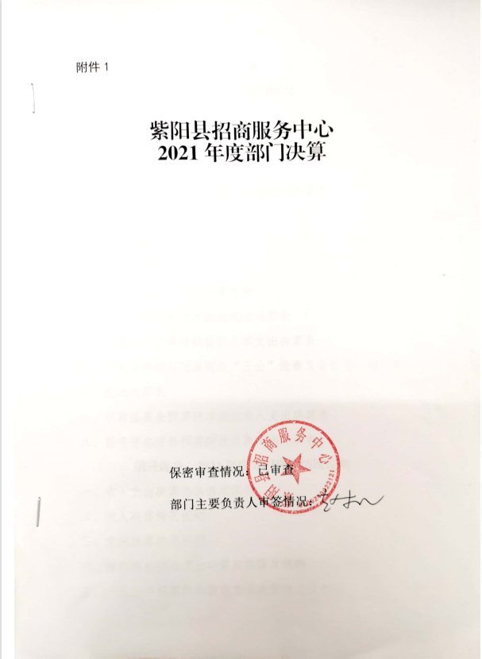

目 录
第一部分 部门概况
一、部门主要职能及内设机构
二、部门决算单位构成
三、部门人员情况
第二部分 2021年度部门决算表
一、收入支出决算总表
二、收入决算表
三、支出决算表
四、财政拨款收入支出决算总表
五、一般公共预算财政拨款支出决算表
六、一般公共预算财政拨款基本支出决算表
七、一般公共预算财政拨款“三公”经费及会议费、培训费支出决算表
八、政府性基金预算财政拨款收入支出决算表
九、国有资本经营预算财政拨款支出决算表
第三部分 2021年度部门决算情况说明
一、收入支出决算总体情况说明
二、收入决算情况说明
三、支出决算情况说明
四、财政拨款收入支出决算总体情况说明
五、一般公共预算财政拨款支出决算情况说明
六、一般公共预算财政拨款基本支出决算情况说明
七、一般公共预算财政拨款“三公”经费及会议费、培训费支出决算情况说明
八、政府性基金预算财政拨款收入支出情况说明
九、国有资本经营预算财政拨款支出决算情况说明
十、机关运行经费支出情况说明
十一、政府采购支出情况说明
十二、国有资产占用及购置情况说明
十三、预算绩效情况说明
第四部分 专业名词解释

第一部分 部门概况
一、部门主要职能及内设机构
（一）主要职责。
1.贯彻落实国家、省、市、县招商引资方针政策，参与全县招商引资和促进县内社会资本投资有关政策的制定，并组织实施；
2.承担县委、县政府安排的招商引资任务，牵头全县招商引资及县内社会民间投资的组织、协调、管理和服务工作；
3.负责全县重点招商引资项目的策划、论敃及评审等事务性工作，做好全县招商引资项目筛选及统筹管理，建立招商引资项目库；协调指导各镇、部门建立完善子项目库工作；负责招商引资网络信息平台的维护和管理，发布招商项目信息；负责全县招商引资情况的汇总统计；
4.负责重大招商项目的推介、洽谈，提供投资咨询服务，配合各招商引资主体促进项目落地建设；
5.负责策划重大招商引资推介考察活动，牵头组织参加中、省、市组织的招商引资推介会、洽谈会、展销会等各枑经济合作活动；负责同国内外赴紫投资考察的工商企业、行业协会、商务机构的联系对接，并组织好相关投资考察及招商洽谈活动；
6.参与全县重点招商引资项目的援建服务工作，协助投资商办理建审手续，协助组织外来企业对有关部门进行评议，配合搞好投资环境的优化及保障工作；
7.配合有关部门参与全县招商引资年度考核事务性工作；
8.承办县委、县政府交办的其他工作。
（二）内设机构。
本部门现设有综合股、招商股、项目股、投资服务股四个股室，无下属单位。
二、部门决算单位构成
纳入本年度本部门决算编制范围的单位共1个，包括本级及所属0个二级预算单位：
三、部门人员情况
截至2021年底，本部门人员编制15人，其中行政编制0人、事业编制15人；实有人员12人，其中行政0人、事业12人。单位管理的离退休人员0人。
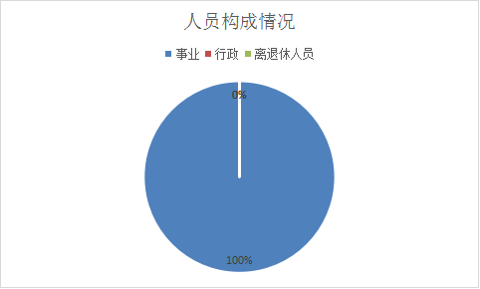

第二部分 2021年度部门决算表

第三部分 2021年度部门决算情况说明

一、收入支出决算总体情况说明
本年度收入、支出总计均为290.27万元，与上年相比收、支总计增加46.73万元，增长19.19%。主要是一般公共服务支出收支增加。
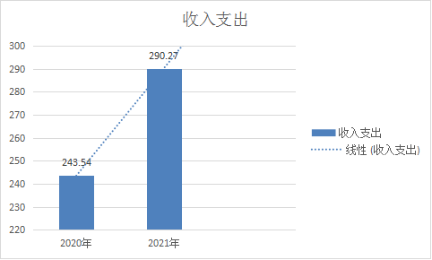
二、收入决算情况说明
本年度收入合计230.18万元，其中：财政拨款收入230.18万元，占100%；事业收入0万元，占0%；经营收入0万元，占0%；其他收入0万元，占0%。
三、支出决算情况说明
本年度支出合计256.84万元，其中：基本支出240.04万元，占93.46%；项目支出16.80万元，占6.54%；经营支出0万元，占0%。
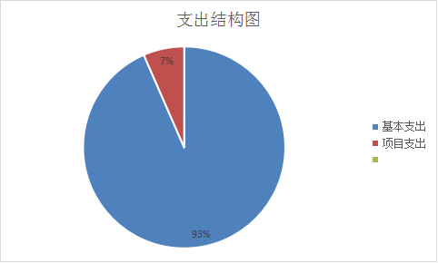
四、财政拨款收入支出决算总体情况说明
本年度收入、支出总计均为290.27万元，与上年相比收、支总计增加46.73万元，增长19.19%。主要原因是2020年预算的采购项目程序未走完，于2021年完成采购并支付采资金。
五、一般公共预算财政拨款支出决算情况说明
本年度财政拨款支出预算248.06万元，支出决算256.84万元，完成预算的103.54%，占本年支出合计的100%。与上年相比，财政拨款支出增加74.13万元，增长40.57%，主要原因是人员变动较大，同时2020年预算的采购项目程序未走完，于2021年完成采购并支付采资金。
按照政府功能分类科目，其中：
1.一般公共服务支出（类）财政事务（款）行政运行（项）。
预算221.02万元，支出决算236.19万元，完成预算的106.86%。决算数大于预算数的主要原因2020年预算的采购项目程序未走完，于2021年完成采购并支付采资金。
2.社会保障和就业支出。
预算11.78万元，支出决算15.58万元，完成预算的132.26%。决算数大于预算数的主要原因是人员调动影响配套资金。
3.卫生健康支出
预算5.49万元，支出决算5.07万元，完成预算的92.35%。决算数小于预算数的主要原因是人员调动影响配套资金。
4.住房保障支出。
预算为9.77万元，决算为0万元，完成年初预算的0%。决算数小于预算数的主要原因是年终决算时按照财政局统一要求，住房公积金未纳入决算范围。
六、一般公共预算财政拨款基本支出决算情况说明
本年度一般公共预算财政拨款基本支出240.04万元，包括人员经费和公用经费。其中：
（一）人员经费110.68万元，主要包括：基本工资50.98万元、津贴补贴7.18万元、奖金14.56万元、绩效工资16.39万元、机关事业单位基本养老保险缴费10.90万元、职业年金缴费4.68万元、职工基本医疗保险5.07万元、其他社会保障缴费0.55万元、对个人和家庭的补助0.38万元。
（二）公用经费129.36万元，主要包括：办公费7.98万元、电费1万元、邮电费11.34万元、差旅费47.31万元、维修（护）费0.08万元、租赁费1.25万元、会议费5万元、公务接待费20.67万元、委托业务费28.1万元、工会经费1.37万元、其他商品和服务支出2.59万元、办公设备购置2.67万元。
七、一般公共预算财政拨款“三公”经费及会议费、培训费支出决算情况说明
（一）“三公”经费财政拨款支出决算情况说明。
本年度一般公共预算安排“三公”经费支出预算20.67万元，支出决算20.67万元，完成预算的100%。
1.因公出国（境）支出情况说明。
本年度无一般公共预算因公出国（境）预算安排。
2.公务用车购置费用支出情况说明。
本年度一般公共预算安排为单位购置公务用车0辆，预算0万元，支出决算0万元，完成预算的0%，决算数较预算数增加0万元，主要原因是未购置公务用车。
3.公务用车运行维护费用支出情况说明。
本年度一般公共预算安排公务用车运行维护预算0万元，支出决算0万元，完成预算的0%，决算数较预算数增加0万元，主要原因是无公务用车。
4.公务接待费支出情况说明。
本年度一般公共预算安排公务接待预算20.67万元，支出决算20.67万元，完成预算的100%，决算数与预算数持平。其中：
国内公务接待支出20.67万元。主要是本部门接待国内各地企业、商会、考察团等来紫考察、洽谈投资项目及自主召开大型推介会期间发生的接待支出。共接待国内来访团组210个，来宾1100人次。
（二）培训费支出情况说明。
本年度一般公共预算安排培训费预算0万元，支出决算0万元，完成预算的0%，决算数较预算数增加0万元，主要原因是本年度未安排培训活动。
（三）会议费支出情况说明。
本年度一般公共预算安排会议费预算5万元，支出决算5万元，完成预算的100%，决算数与预算数持平。
- 政府性基金预算财政拨款收入支出情况说明
本部门无政府性基金预算财政拨款，并已公开空表。
九、国有资本经营预算财政拨款支出决算情况说明
本部门无国有资本经营预算财政拨款，并已公开空表。
十、机关运行经费支出情况说明
本年度机关运行经费预算96万元，支出决算85.75万元，完成预算的89.32%。支出决算比上年增加43.86万元，主要原因是因疫情缓和，外出招商及自主开展大型招商活动次数增加。
十一、政府采购支出情况说明
本年度政府采购支出总额共35.40万元，其中：政府采购货物类支出2.67万元、政府采购工程类支出0万元、政府采购服务类支出32.73万元。授予中小企业合同金额0万元，占政府采购支出总额的0%，其中：授予小微企业合同金额0万元，占授予中小企业合同金额的0%；货物采购授予中小企业合同金额占货物支出的0%；工程采购授予中小企业合同金额占工程支出的0%；服务采购授予中小企业合同金额占服务支出的0%。
十二、国有资产占用及购置情况说明
截至2021年末，本部门机关及所属单位共有车辆0辆，其中副部（省）级以上领导用车0辆，主要领导干部用车0辆，机要通信用车0辆，应急保障用车0辆，执法执勤用车0辆，特种专业技术用车0辆，离退休干部用车0辆，其他用车0辆。单价50万元以上的通用设备0台（套）；单价100万元以上的专用设备0台（套）。2021年当年购置车辆0辆；购置单价50万元以上的通用设备0台（套）；购置单价100万元以上的专用设备0台（套）。
十三、预算绩效情况说明
（一）预算绩效管理工作开展情况说明。
本部门积极推进预算绩效管理改革工作，建立了绩效管制度体系，预算绩效管理的主要内容：1、预算绩效目标管理。办公室编制下一年度预算或追加预算时，应同时编制预算绩效计划，报送绩效目标。办公室对提交的绩效目标按规定程序进行审核，不符合要求的，退回申请用款部门重新调整绩效目标；符合要求的，由办公室提交市财政部门申报；2、预算绩效运行跟踪监控管理。建立绩效运行跟踪监控机制，定期采集绩效运行信息并汇总分析，对绩效目标运行情况进行跟踪管理和监控。对上年度开展的重点项目评价工作进行绩效跟踪；3、绩效评价管理。预算执行中期或结束后，要及时对预算资金的产出和结果进行绩效评价，重点评价产出和结果的经济性、效率性和效益性。用款部门要对预算执行情况进行自评，认真分析研究评价结果所反映的问题，努力查找资金使用和管理中的薄弱环节，制定改进和提高工作的措施；4、绩效评价结果反馈与应用管理。根据财政部门绩效评价结果反馈，办公室应及时根据绩效评价结果，完善管理制度；用款部门应及时根据绩效评价结果，改进管理措施；办公室应将绩效评价结果作为安排以后年度预算的重要依据，为领导决策和行政问责提供参考依据。完善了绩效管理工作机制，建立绩效考核评价机制,实现全过程预算绩效管理,进一步完善内部约束和激励机制.；基本流程如下：1、确定绩效评价对象；2、下达绩效评价通知；3、确定绩效评价工作人员；4、制定绩效评价工作方案；5、收集绩效评价相关资料；6、对资料进行审查核实；7、综合分析并形成评价结论；8、撰写与提交评价报告；9、评价结果反馈；建立绩效评价档案。明确了绩效管理职能，配备了1名专人负责绩效管理工作，设置了绩效专岗，明确了岗位职责。
根据预算绩效管理要求，本部门组织对2021年度部门预算项目支出进行全面自评，涵盖项目1个，涉及预算资金140万元，占部门预算项目支出总额的100%。
组织开展2021年度部门整体支出绩效自评工作，从评价情况来看，本年度部门总体运行情况良好，全面完成2021年度的招商引资工作任务及其他工作任务：1.立委托专业机构，深度策划包装了73个市场前景好、落地性强的招商项目，并编印成《紫阳县重点项目投资指南》册和充实到紫阳招商项目库。2.积极开展小分队赴外招商40余次，主动与重点地区的关联行业、重点企业及其上下游链条企业进行精准对接，成功引进一批项目落地紫阳。3.积极搭建平台，先后组织举办了系列“归雁”助推招商活动，带回了一批优秀返乡创业项目。
组织对专项业务经费1个项目开展了部门重点评价，涉及预算资金140万元，从评价情况来看，我县全年共新引进招商项目74个，涉及工业经济、城市建设、文化旅游、农业产业、社区工厂等领域，新建、续建项目共完成到位资金74.31亿元，完成了市上下达的年度内资目标任务，外资完成任务的49.25%，全市排名第八，完成情况良好。
（二）部门决算中项目绩效自评结果。
本部门在部门决算中反映1个一级项目绩效自评结果。
1.紫阳县招商引资履职专项业务经费项目绩效自评综述：项目全年预算数140万元，执行数106.58万元，完成预算的76.13%。项目绩效目标完成情况：全面完成绩效目标任务。发现的问题及原因：全年预算有剩余，未高效利用专项业务经费，主要原因为主要原因是疫情爆发导致来紫考察企业及外出大型活动减少。下一步改进措施：加大招商引资力度，同时合理规划预算，在厉行节约的原则上，增加经费利用效果，多外出招商，举办大型推介活动，同时加大对紫阳的宣传，吸引优秀企业家来紫考察落地。

（三）部门整体支出绩效自评结果。
根据年度设定的绩效目标，部门整体支出自评得分96，综合评价等级为优，全年预算数230.18万元，执行数230.18万元，完成预算的100%。本年度本部门总体运行情况及取得的成绩：本年度部门总体运行情况良好，全面完成2021年度的招商引资工作任务及其他工作任务。发现的问题及原因：各镇各部门招商工作进展不平衡，少数镇和部门对招商引资工作重视程度不够，不主动挖掘搜集招商信息，不积极对接招商项目；招商项目落地承载不足，硒谷生态产业园区和飞地园区的土地存量十分有限,各镇平整土地资源缺乏；市场前景影响企业投资信心。受疫情、经济形势等因素影响，市场前景不明朗，加上融资、用工等生产成本上升，投资商对未来预期不乐观、信心不足，观望心理突出，投资欲望减退，致使招商难度不断增大。下一步改进措施：以产业招商为工作重点，以助推高质量发展为工作目标，坚持把招商引资与产业振兴、支柱产业培育、城市功能提升、人民生活改善相结合，不断创新招商引资工作方式，完善招商引资体制机制，提升招商引资水平，使招商引资对促进县域经济发展、惠及群众百姓等方面发挥出更大的作用。

- 部门重点评价项目绩效评价结果。
本部门2021年度未开展部门重点绩效评价。
第四部分 专业名词解释
1.基本支出：指为保障机构正常运转、完成日常工作任务而发生的各项支出。
2.项目支出：指单位为完成特定的行政工作任务或事业发展目标所发生的各项支出。
3.“三公”经费：指部门使用一般公共预算财政拨款安排的因公出国（境）费、公务用车购置及运行费和公务接待费支出。
4.财政拨款收入：指本级财政当年拨付的资金。
5.公用经费：指为完成特定的行政工作任务或事业发展目标用于设备设施的维持性费用支出，以及直接用于公务活动的支出，具体包括公务费、业务费、修缮费、设备购置费、其他费用等。
6.工资福利支出：反映开支的在职职工和编制外长期聘用人员的各类劳动报酬，以及上述人员缴纳的各项社会保险费等。
7.结转资金：即当年预算已执行但未完成，或者因故未执行，下一年度需要按原用途继续使用的资金。
8.结余资金：即当年预算工作目标已完成，或者因故终止，当年剩余的资金。

